## TÜRK DİL DEVRİMİ VE AGOP DİLAÇAR

Tülin Kutluer[1]

**ÖZET**

Agop Dilaçar, Türk diline katkısı olan önemli bir dil bilimcidir. Yapmış olduğu çalışmalar doğrultusunda dili özleştirme çabaları çerçevesinde yabancı sözcüklerin dilden arındırılması için emek vermiştir. Mustafa Kemal Atatürk ile yolu kesişmiş, dil kurultaylarına davet edilmiştir. Katıldığı kurultaylarda sunduğu bildirilerle dikkatleri üzerine toplamıştır. Dilde sadeleşme adına yazmış olduğu birçok eseri Dil Devrimi adına yol gösterici olmuştur. Mustafa Kemal Atatürk’ün önderliğinde yapılan Dil Devrimi, halkın katılımı ve devletin desteğiyle eşsiz bir devrime dönüşmüştür. Türk Dil Kurumu tarafından   düzenlenen kurultaylar, Dil Devrimi adına yapılmış çalışmalara örnek olarak gösterilebilir. Bu çalışmada Türk Dil Kurumunu Başuzmanı olarak görev yapan Agop Dilaçar’ın Dil Devrimi’ne katkılarından söz edilecektir.

**Anahtar Kelimeler:** Mustafa Kemal, Agop Dilaçar, Türk Dil Devrimi, Türk Dil Kurumu

# **ABSTRACT**

Agop Dilaçar is an important linguist who contributed to the Turkish language. In line with his studies, he made efforts to purify foreign words from the language within the framework of his efforts to purify the language. He crossed paths with Mustafa Kemal Atatürk and was invited to language congresses. He attracted attention with the papers he presented at the congresses he attended. Many of his works, which he wrote for the sake of simplifying the language, served as a guide for the Language Revolution. The Language Revolution, led by Mustafa Kemal Atatürk, turned into a unique revolution with the participation of the people and the support of the state. The congresses organized by the Turkish Language Association can be cited as examples of the work done on behalf of the Language Revolution. In this study, the contributions of Agop Dilaçar, who served as the Chief Expert of the Turkish Language Association, to the Language Revolution will be mentioned.

Key Words: Mustafa Kemal, Agop Dilaçar, Turkish Language Revolution, Turkish Language Association

**GİRİŞ**

Agop Dilaçar, Türk dilinin çağdaş seviyeye ulaştırılması, yabancı dillerden arındırılması konusunda katkıları olan bir dil bilimcidir. Birinci Türk Dil Kurultayı’na katıldığı dönemlerde Türk dilinde “özleştirme” çabalarını desteklemiştir. Türk dilinin bu çalışmalarla çağdaş bir dil şeklini alacağı düşüncesindedir.

Türk dilinin içinde barınan yabancı sözcüklerden arındırılması için yapılmış olan çalışmalarda öncü olduğu yadsınamaz bir gerçektir. Türkçenin özleştirilmesine başından beri destek verdiği bilinmektedir. Birinci Kurultay’a katılım sağladığı dönemlerde Türkçenin özleşerek uygarlık dili olacağı konuşunda şüphesinin olmadığını dile getirmiştir. Bu düşüncesini de dönem gazetelerine ifade ederken Türk dilinin köken bakımından zengin olduğunu ve yabancı dillere ihtiyaç duyulmaması gerektiğini söylemiştir. Bu düşüncelerini Kurultay’da dile getirdikten kısa bir süre sonra düşüncelerinin bir devrim inancı olarak karşımıza çıktığını görmekteyiz. Arapça ve Farsça sözcüklerin dilimizden arındırılması gerektiği kanaatindedir. Yeni dili inşa sürecinde birçok sözcüğü dilden atarken kalacak olanları da dile uygun hale getirerek Türkçeleştirmesi gerektiğini savunmuştur.

Birinci Dil Kurultayı sonrasında Dil Devrimi’nin belirlemiş olduğu hedef doğrultusunda dili sadeleştirme çalışmaları tek başına yeterli olmamıştır. Özleştirmenin gerekli olduğu savunulmuştur. Özleştirme yeteri kadar iyi kavranmadığı için Dil Devrimi çerçevesinde bazı endişelere yol açtığı dikkatlerden kaçmamıştır. Dilaçar bilimsel çerçevede bazı çalışmalar yaparak bu endişeleri gidermeye çalışmaktadır.[2]

Dilaçar’ın Türk Dil Kurumu’nun kurulduğu yıllarda -1932 yılında- dil çalışmaları için Atatürk tarafından davet edildiği daha önce ifade edilmişti. Atatürk kendisine “Dilaçar” soyadını vermiştir. Sonrasında ise soyadı Martayan’ı kullanmamıştır.[3]

İkinci Türk Dil Kurultayı Dilaçar’ın hayatında ayrı bir öneme sahiptir. Kurultay’ın bitiminde Atatürk’ün yapmış olduğu atamayla Türk Dil Kurumu Başuzmanı görevine getirilmiştir. Bu görevinden dolayı Ankara’ya taşınarak görevine devam etmiştir.[4]

Sözcük anlamı olarak devrim, *“1. Bir devletin siyasi, ekonomik ve sosyal yapısındaki ani düzen değişikliği, zor kullanılarak yapılan köklü değişiklik, ihtilâl. 2. Alınan tedbirlerle kısa sürede yapılan köklü değişiklik, inkılap.”* anlamlarını taşır. Sözcük anlamına bakıldığına “Türk Dil Devrimi” olarak ifade edilen tanımı köklü ve temelli bir değişim olarak yorumlamıştır. Bazı münevverlere göre ise bu yorum değişmektedir. Örneğin “Temelden kaldırıp yerine yenisini koymak.” şeklinde kullanılmıştır. Hatta “devrim” yerine “inkılap” olarak kullanılmasını uygun bulmuşlardır. Kelime anlamı olarak “İnkılap” ise “Değişme ve bir halden bir hale dönme.” anlamında karşımıza çıkmaktadır. İhtiyaca cevap vermeyen eski yapıların yerine yenilerinin gelmesiyle yapılan değişim inkılap olarak adlandırılır. Devrim ise bir yenilenmeden ziyade kökten bir değişimi ifade eder.Dil Devrimi sadeleşmek ve yenileşmek anlamında dilimizi sabit tutmuş diğer bir deyişle kökleri sabit kalmış yorumunu yapmak mümkündür. Bu arada devrim kelimesinin kullanılması yapılan yeniliklerin ve uygulamanın gelişigüzel değil belli bir temeli olan ve tatmin eden bir çalışma olması açısından değer taşımaktadır.[5]

Doğu bilimcilerin XXII. Uluslararası Kongresi’ne katılmış olan Dilaçar, kurum sözcüsü olarak yapmış olduğu konuşmasında, dili özleştirme çabalarının sadece Türkiye’de yapılmadığını Doğu ve Batı’da bulunan birçok medeniyette yapılmış olan bir çalışma olduğunu söylemiştir. Bu durum esasen Dilaçar’ın sadece Türk dilindeki gelişmeleri değil farklı dillerde var olan gelişmeleri takip ettiğinin en canlı göstergesidir.

Dilaçar’ın 1957’deki okumuş olduğu bildirinin içeriği özleştirmedir. Türk Dil Kurumu’nun özleştirme çabaları çerçevesinde yapmış olduğu çalışmaları ve özleştirmeye karşı olan tutumunu tatmin edici bir şekilde anlattığı “Dile Müdahale Meselesi” başlığını taşıyan bildiriden açıkça anlaşılmaktadır. Yapılan çalışmalar doğrultusunda Türkiye Türkçesinin onarımının gerçekleştirildiğini anlatmıştır. Bu süreçte dile müdahale edilip edilmeme konusunda sistemin yönlendirmesine göre şekil alındığını ve dilciliğin de uygun gördüğü kurallar ve yöntemler ile çalışma sağlandığını açıklamıştır. Yapılacak olan müdahaleyi bir inşaata benzetmek gerekirse şayet, dil binasının ana kolonların değil de uygun görülen duvarlardaki bazı tuğlaların değişimine benzetmek yerinde olacaktır.

Dilaçar *“Anadili İlkeleri ve Türkiye Dışındaki Başlıca Uygulamaları”* (1978) isimli eserinde özleştirme başlığı altında yazmış olduğu son eseridir. Yapılan bu çalışmada farklı dillerdeki özleştirme çabaları hakkında bilgi aktarımı yapmıştır. Türkiye Türkçesinin gelişmesi için kendi halinde doğal bir yol izlemesinin gerekliliğini savunanların büyük bir yanılgı içinde olduklarının göstergesidir.

Özleştirme konusunda yapmış olduğu uygulamanın temelinde yatan durum bilinçli bir özleştirme kuramcısı olduğu gerçeğidir. Eserleri incelendiğinde bilim dilini yansıttığı net bir şekilde görülmektedir. Türkçe içerisine yerleşmiş olan yabancı kavramları dilden atabilmek adına yaptığı çalışmalar içerisinde “*Dil, Diller ve Dilcilik”* adlı eserinde vermiş olduğu örnekler içerisinde “yeğinleme (augmentation), dalgalanma (wellentheorie), baş kelime (motvide), edinilmiş dil (langueacquise), kalıplı diller (lanques Analoques), tüm söz (holophroze), geçerli dil (languecourante)…” gibi örnekler bulunmaktadır.

Türkçenin gelişimi noktasında özellikle Türk Dil Devrimi çerçevesinde özleştirme için vermiş olduğu mücadelenin yanı sıra uzun seneler boyunca Türkçenin gelişimini gurur duyarak takip etmiştir. Dil Devrimin 40.yılında Fransızcayı Koruma ve Yayma Yüksek Kurulu’nda Atatürk önderliğinde yapılmış olan Türk Dil Devrimi’nin başarısından söz ederken bu atılımın başarılı olduğunu, Avrupa’daki milletlere de örnek olduğunu yazmış olduğu yazı ile ifade etmiştir. Türk Dil Devrimi’nin geçirmiş olduğu aşamalara geri dönüp bakıldığında gurur duyulacak bir devrim olduğunu ve geleceğe güven duygusu ile bakabilmenin önemini ifade etmiştir.[6]

Dilaçar, şüphesiz ki Türk Dil Kurumu’nun yapmış olduğu hemen hemen her çalışmada ciddi emek veren alanında yetkin bir başuzmandır. Mustafa Kemal’in kendisine vermiş olduğu bu görevi hayatının sonuna kadar yerine getirmiştir. Sağlık sorunları yaşadığı dönemlerde dahi, Türk Dil Kurumu’na dönmek istemiştir.

Terim çalışmaları üzerinde de ciddi bir emeği olan Dilaçar, ortaöğretim terimlerinin Türkçeleştirmesi üzerinde yaptığı çalışmalar ile ön plana çıkmaktadır. Terimsel sözlüklerin ve kılavuzların hazırlanması konusundaki katkıları bilinmektedir. Özellikle *Fizik Terimleri,* *Kimya Terimleri, Matematik Terimleri* ve *Dil Bilim Terimleri Sözlüğü* gibi çeşitli disiplinlere ait terimlerin derlendiği kaynaklar önemli bir yere sahiptir.

Ulusların birbirleriyle girmiş oldukları etkileşim sonucunda farklı kavramların dile yerleştiğini görmekteyiz. Bu kavramlar dilde var olan farklı kavramların karşılığı olarak da yeni bir türde karşımıza çıkmaktadır. Dile yerleşen bu yabancı ögeler zaman içerisinde bilinçli olmadan kullanılmaya açık hale dönüşmektedir. Dile yerleşen yabancı sözcüklerin belli bir süre sonra yadırganmadan kullanıma uygun hale geldiği kabul edilen bir gerçektir.

Bu şekilde dile giren yabancı sözcükler toplumun iki kesimini karşı karşıya getirmiştir. Kültürlü olarak ifade edilen zümre ile halk zümresi arasında farklı düşünceler cereyan etmiş ulusçuluk düşünce yapısıyla da harmanlanmıştır. Yerli ögelerin bulunduğu kültür dilini oluşturma çabası devletin vermiş olduğu destek ile dili geliştirme mücadelesine yani Dil Devrimi’ne dönüşmüştür.

Dil Devrimi, dilin gelişmesi ile yakından ilgilenirken Türk diline yerleşmiş olan yabancı kavramların dil içerisinde kullanıldıkları yerlere göre varlıklarını sürdürmeleri, dikkat çekmemiştir. Bu süreç normalleşerek değişimlere yol açacaktır.

Kültürel gelişim ve toplumsal ilerlemenin doğal sonucu olarak karşımıza çıkan   yeni kavramlar, ulusçuluk yapısının getirisi ile öze dönüş meselesini ortaya çıkarmıştır. Dil Devrimi’nin yapılmasında siyasal etken ulusçuluktur. Bu bağlamda direkt dile giren yabancı kökenli kelimeleri temizlemek, yerli olacak şekilde kelimeleri kullanmak gerekmektedir. Bu süreç dil ile kendi benliği bulma yönelik atılan adımlar olarak görülmektedir. Bu şekilde ulusal varlıktan söz etmek mümkündür. Uluslaşma süreci ile Dil Devrimi paralellik göstermektedir.

Almanya’da 1813-15 ve 1870-71 savaşları sırasında dil ile ilgili yapılan çalışmalara baktığımızda, dilin yabancı etkilerden arındırılması amacının öne çıktığını görüyoruz. Aynı şekilde aynı şekilde Macar Dil Devrimi’ne baktığımızda XVIII. ile XIX yüzyıl ortalarına kadar ulusal bilincin hareketlendiği görülmektedir.

Türk ulusunun bağımsızlık mücadelesi sonrasında başlattığı Dil Devrimi süreci, ulusal kimliğin güçlendirilmesi ve Türk dilinin kültürel alanda daha etkin bir rol oynaması amacıyla gerçekleştirilmiştir. Dil Devrimi’nin hedeflerini sorguladığımızda, ulusallaşmanın ne kadar önemli olduğunu anlarız. Bu ulusallaşma çabası, dilin yabancı unsurlardan arındırılması ve Türkçenin kültürel açıdan daha zengin ve etkili bir dil haline getirilmesi düşüncesini içermektedir.

Tanzimat Fermanı ile başlayan dönemin Türk dil devriminin hazırlık aşaması olarak kabul edilen bir dönem olduğunu söylemek mümkündür. Fakat bu çalışma sadece fikirsel olarak kalmıştır.

Devletin desteğiyle 1932 yılında kurulan Türk Dili Tetkik Cemiyeti, ulusal çevrelerde bir hareket oluşturarak toplumu içine alan bir öncü rolü üstlenmiştir.Bu süreçte kitlelere hitap ederken birlikte hareket etmenin süreci daha değerli kıldığına dikkat çekilmiştir. İzlenen yol bakımından da doğru olan budur. Devrimin başarılı hale gelebilmesi için gereklidir. Bu yol izlenmezse dilin kültür dili olma yolunda ilerleyemeyeceği düşüncesi hakimdir.

Türk ulusu gibi farklı uluslar da dil konusunda çalışmalar yaparak dillerinin özleşmesi için mücadele etmiştir. Ulusallaşma sürecinin önemli aşamalarından biri özdeşleşme çabası olarak karşımıza çıkar. Bu çabaların içerisindeki ilk hedef dilin onarılmaya çalışması ile ortaya çıkan bilgi devrimidir. Tüm uluslar için aynı hedef söz konusudur. Dile giren yabancı sözcüklerin çıkarılması yerine dilin kendisine ait sözcüklerin getirilme çabasıdır. Türk Alman ve Macar dil devrimlerini bu bağlamda en somut örnekler olarak ifade edebiliriz.[7]

Dil inkılabı devletin ülkeyi nasıl yönettiğinin yansımasıdır.[8]Devlet eliyle gerçekleştirilmiş olması Dil Devrimi’nin en önemli özellikleri arasında gösterilebilir. Halkın ihtiyaçlarından doğan bu devrim Türk halkı arasında kabul görmüştür. Yerleştirme ve sadeleştirme çabaları içerisinde geçmişteki eserlerin taranması ve halk ağzındaki kelimelerin toplanması Türk halkının da devrime uyum sağladığının göstergelerinden biridir. Halk ağzındaki sözcüklerin toplanıp fişlenmesi bu noktada önemli bir basamaktır. Özellikle gazetelerde radyolarda yapılan çalışmalarda 1400’e yakın Osmanlıca sözcük halka sunulmuştur.

Dile yerleşmiş olan Arapça ve Farsça kelimelerin yerine Türkçe olanları türetme çabası gösterilmiştir. Bu dillere ait olan dil bilgisi kuralları dikkate alınmamıştır. Tamlamaların yerine ise Türkçe tamlamalar oluşturulup kullanıma hazır hale getirilmiştir. Örnek vermemiz gerekirse mektep yerine okul, muallim yerine öğretmen gibi kullanımlar daha yaygın hale gelmiş, halk arasında kabul gören sözcükler arasına katılmıştır. Yaşamın farklı alanında kullanılan kavramlar, terimler Türkçeleştirilmiştir. Dil Devrimi ile eski Türkçe lehçelerinden ve ağızlarından alınmış olan sözcüklerin halk arasında kabul görmediğini de söylemek mümkündür. Sonradan savga (mülteci), bakman (müfettiş) gibi örnekler halk arasında kabul görmemiş bugün hala eski haliyle kullanımı devam etmiştir.

Dil Devrimi ile dönemin aydınları ve yazarları kelime üretme çalışması yapmışlardır. Türkçeye katkı sağlamak düşüncesiyle yapılan bu girişim dönemin gazetelerinde Farsça ve Arapça kelimelere karşılık bulmak için anketler düzenlemişlerdir. 5 Aralık 1932 yılında *Hakimiyeti Millîye* gazetesinde yayınlanan aşağıda verilen örnekler bu çalışmaların karşılık bulduğunun ispatı niteliğindedir.

*“ Havası Hamse sözüne ve bu sözle anlatılan 5 duyu ya Türkçe karşılıklar için iki cevap daha aldık.’’*

1. *Turgut Bey arkadaşımız şunları ileri sürüyor:**Havas-ı hamse: beş duyu**Basıra: gören duyu**Samia: işiten duyu**Samme: koklayan duyu*
2. *Zaika: tadan duyu**Lâmise: dokunan duyu**2- A. Rıza Bey de şunları söylüyor:**Havası hamse: beş duyu**Basıra: görme**Samia: işitme**Samme: koklama**Zaika: tatma**Lâmise: dokunma*

*Âmali Erbaa Karşılıkları**Gene bu iki arkadaş âmali erbaa için olan sorgumuza da şu karşılıkları veriyorlar:**Turgut Beyin Buluşları:**Âmalierbaa: dört oranlama**Cemi: toplama**Tarh: indirme oranı**Taksim: üleştirme oranı**Turgut Bey zarp için karşılık göstermiyor.**A.Rıza Beyin Buluşları:**Âmal-ierbaa: dört iş**Cemi: toplama**Tarh: çıkarma**Zarp: vurma**Taksim: üleştirme”*

Yukarıda ifade edilen örneklerde görüldüğü gibi hem halk hem de aydınlar arasında Türk dilini yabancı kelimelerden arındırma çabası göze çarpmaktadır. Dil Devrimi’nin kazanımı çerçevesinde halkın dile olan duyarlılığının harekete geçirilmesi azımsanamayacak bir gerçektir. Bu konuda uzmanların yapmış olduğu çalışmalarda sözcükler eklenmesinin ve yabancı sözcüklerin atılmasının ne kadar önemli olduğunu göstermektedir. Dönemin uzmanları Göktürkçeden, Uygurcadan sözcükleri alıp türetme yapmaya çalışmışlardır. Bu noktada hem vatandaş hem de aydınlar üzerine düşen görevi yapmaya çalışmıştır.

Örneğin “papuç” sözcüğün ele alırsak -ki bu sözcük Farsça kökenlidir- bu kelime sözlüklere geçerken değişikliğe uğramıştır. Farsça ayak örten anlamına gelen sözcük yaygın kullanımı olarak pabuç şeklinde kullanılmaya başlanmıştır. Dil Devrim’i ile “ayakkabı” olarak tamamen Türkçe bir sözcük olarak karşılığı bulunmuştur. Dil Devrimi’nin gramer kitaplarına yansıması da Farsça ve Arapça yazılışları ortadan kaldırmıştır. Bazı kesimler ise dildeki bütün yabancı kelimeleri dilden atmaya çalışmıştır. Fakat bu durum kabul görmemiştir.

Hüseyin Namık Orkun, *Hâkimiyet-i Millîye’*de yazmış olduğu yazılarda “Dil inkılabı nasıl olur?” sorusunun yanıtını ararken Dil Devrimi’nin de yol haritasını bizlere sunmaktadır. Bir milletin dilinin medeni olması için yabancı dillere ihtiyaç duymaması gerektiğini söylerken Türkçenin halk dili içerisindeki çalışmalarına vurgu yapmıştır. Derleme ve tarama sözcükleri hazırlanmış ağızlarla ilgili Türk Dil Kurumu önderliğinde birçok çalışma yapılmıştır. Bu çalışmalar da Türk dili adına önemli bir kazanımdır.[9]

Türk yazısının, Türkçenin ses yapısına uygun bir şekilde hazırlanmış olması, Farsça ve Arapça kökenli kelimelerin dilden çıkarılmasını mümkün kılmıştır. Yazım değişikliğinin ardından gerçekleştirilecek Dil Devrimi’nin temelini bu şekilde oluşturmuştur.  Arapça ve Farsça dersleri 1 Eylül 1929'dan itibaren okullardan kaldırılmıştır. Millî Eğitim Bakanı Cemal Hüsnü (Taray) 18 Mayıs 1930 tarihinde Büyük Millet Meclisi’nde yaptığı konuşmada *“Yeni harfler lisanımızda şayanı şükran tahavvüller yaptı ve yapacaktır. Lisanımız bilhassa yeni harflerden sonra daha zenginleşiyor ve tamamen temizleniyor.”* cümleleri ile düşüncelerini ifade etmiştir.

Yeni Türk alfabesi için özel olarak hazırlanan*, İmla Lügati, Halk Dershanelerine Özgü Türk Alfabesi* ve *Muhtasar Türkçe Gramer* gibi adlarla yayınlanan yayınlar, bilgilendirme amacıyla geniş kapsamlı olmayan yayınlar olarak ortaya çıkmıştır. Dil konusu ile ilgili gelişmelerin önemle takip edildiği süreçte Türk harflerinin kabulü ile Farsça sözcüklerin kullanılmamasına dikkat çekilmiştir. Buradan hareketle sözlük ihtiyacı ortaya çıkmıştır. Yapılan çevirilerde bu ihtiyaç oldukça fazla dikkat çekmeye başlamıştır.

İsmet Paşa’nın yönlendirmesiyle, terim ve kültür kelimelerinde yaşanan sorunu çözmek amacıyla uzman kişiler görevlendirilerek bir sözlük hazırlanması düşünülmüştür. Bu heyete, Reşat Nuri (Güntekin), İsmail Hikmet (Ertaylan), Celal Tahir (Erozan), Resim Atalay gibi isimler katılmıştır. Aldıkları kararlar doğrultusunda halk ağızlarından derleme çalışmaları yapmak üzere Ragıp Hulusi görevlendirilmiştir. 1920 yılında ise Refet (Işıtman) ve Hamit Zübeyir (Koşay) tarafından öğretmenler toplanmış, elde edilen veriler birleştirilerek yapılan elemeler sonucunda *“Ana Dilden Derlemeler”* adıyla yayınlanmıştır.

Dilin yeni sözlük oluşturma sürecinde, terimlerin Türkçeleştirilmesine odaklanarak dilin yerelleşmesini sağlanmıştır. Bu süreçte, ortak bir nokta olarak ana dil sevgisi ve vatan görevi ön plandaydı. Yapılan çalışmalarda, zaman zaman Türkçe kelimelerle ilgili fikir ayrılıkları yaşanmıştır. Bazı üyeler, dilin estetiğini daha önemli bulurken diğerleri ise görevlerine ve ekonomik kaygılara bağlı olarak hareket etmeyi tercih etmişlerdir.

Yapılan bu çalışmaların herhangi bir metoda dayanmadığını ileri süren Yakup Kadri’dir. Bu tespitten yola çıkarak grameri ve terimi temelde çözülmesi gereken konu olarak ifade etmiştir.

Süreç içerisinde hedefler arasında Osmanlı İmparatorluğu’ndan kalan sorunları çözebilmeye şeklinde tanımlanabilir. Ulusallaşma çabası içerisinde dilin millîleşmesi için oluşan manevi kuvveti yükseltmek gerekliliği söz konusu olmuştur. Bu duruma en güçlü dayanak Türk Tarih Tezi’dir.

1932 yılında Birinci Türk Tarih Kongresi toplanmıştır. Bu kongrede Türk Tarih Tezi kabul edilmiştir. Türk tarihinin köklü olan geçmişinin Türk dilinde de var olduğu düşüncesini ortaya çıkarmıştır. Türk Tarih Tezi’nden hareketle temel düşünce sadece Osmanlı İmparatorluğu değil geçmişte hüküm sürmüş olan Türk devletleri ve dillerinin var olduğudur.

Türk Tarih Kongresi 1932 yılında kapanış konuşmasında Atatürk Çankaya’da konuşma yaparken *“Dünya medeniyetinin Orta Asya’dan ve Türklerden diğer yerlere ve milletlere geçtiğini ispat eden mühim ve kuvvetli delillerden biri de Türk dilidir. Etimolojik tetkikattan başka tarihi ve coğrafi tetkikat Türk dilinin bir anadil olduğuna kanaat verecek bir mahiyet ve ehemmiyeti haizdir.”*

**SONUÇ**

Toplumların değişim ve gelişim süreçlerinde, etkileşim içinde oldukları birçok faktör vardır. Bu gelişmeler arasında, dil unsurunun etkisi oldukça belirgindir. Değişen zamanla birlikte ihtiyaçların karşılanamaması, toplumun diğer alanlarda da değişime uğramasına neden olur. Özellikle idare biçiminde yapılan yenilikler, dil konusundaki gelişmelerin de habercisi niteliğindedir.

Osmanlı İmparatorluğu'nun XVIII. yüzyıldan itibaren Batı’nın üstünlüğünü kabul etmesi, Batı’da yaşanan gelişmeleri takip etmeye çalışması, birçok alanda yapılacak değişimlerin habercisi olmuştur. Ancak Tanzimat ile başlayan süreçte, dil konusunda yapılan katkıların yetersiz olduğu görülmüştür. Dilin yerli olma düşüncesi, bu süreçten itibaren ortaya çıkmıştır. Genel olarak, Dil Devrimi’nin hazırlık aşamasındaki düşüncelerin temelinde kültürel etkenler bulunmaktadır. Devrimin gerçekleşme sürecinde ise toplumsal etkenlerin varlığı düşünülmektedir. Özellikle Tanzimat aydınlarının ulusallaşma mücadelesinin, Dil Devrimi’ni etkilediği gözlemlenmektedir. Cumhuriyetin ilanıyla birlikte yaşanan rejim değişikliği, toplumsal, siyasi ve sosyal alanlarda birçok yeni kavramın ortaya çıkmasına neden olmuştur.

Cumhuriyetin ilanı ile dil devrimini bizzat Mustafa Kemal’in yönettiği devlet desteğiyle yapılacak olan bu devrimin halk tarafından da büyük bir talep gördüğü kanısına ulaştık. Bu bağlamda Türk Dili Tetkik Cemiyeti’nin kurulması   toplanacak olan dil kurultaylarına tüm vatandaşların davet edilmesi ve bu vatandaşların görüşlerini kurultayda paylaşabiliyor olmaları yine yapılan devrimlerin halkın bağrından ve ihtiyacından meydana geldiğinin en büyük kanıtlarından biri olduğunu gördük.

Yapılan çalışmalar sırasında Mustafa Kemal Atatürk’ün Birinci Dünya Savaşı sürecinde tanışmış olduğu ve daha sonraki yıllarda Türk Dil Devrimi adına büyük katkıları olan, Türk Dil Kurumu Başuzmanı Agop Dilaçar’ın Türk diline yapmış olduğu katkıları inceledik.

**EKLER**

Ek 1: Agop Dilaçar’ın Kurultay’da yapmış olduğu konuşma sırasında çekilmiş bir fotoğraf.

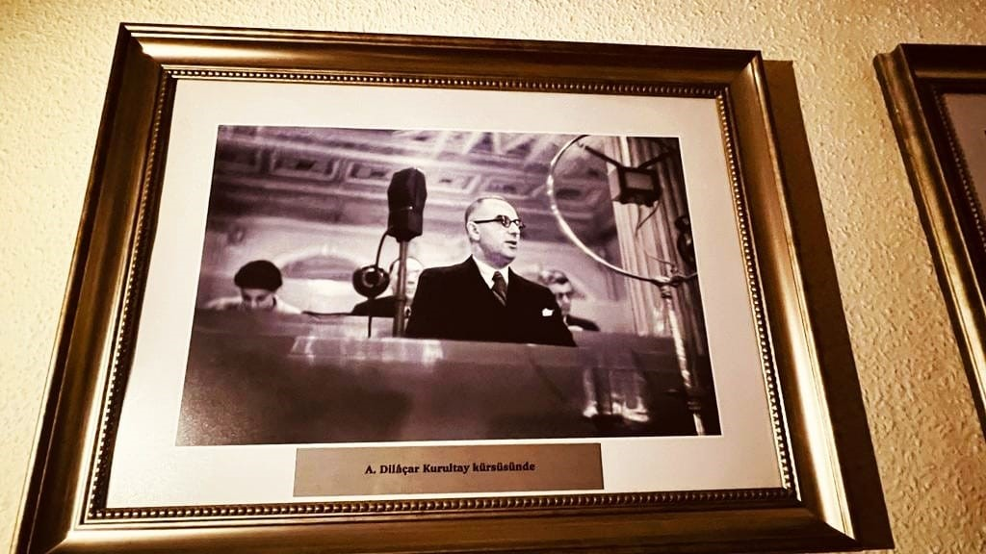

Kaynak: Türk Dil Kurumu Fotoğraf Sergisi.

Ek 2: Atatürk’ün Dolmabahçe’de toplanan Dil Kurultayı’nı takip ettiğine dair fotoğraf.

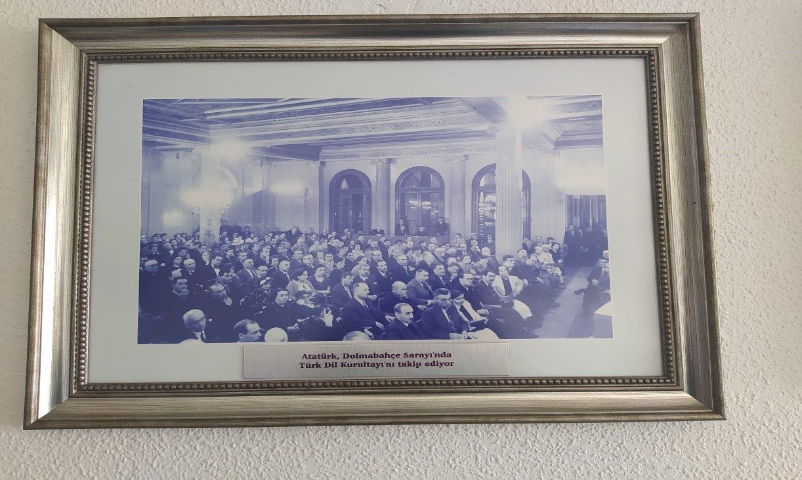

Kaynak: Türk Dil Kurumu Fotoğraf Sergisi.

**KAYNAKÇA**

KİTAPLAR

Türkay, Kaya ,*A. Dilaçar,* Ankara Üniversitesi Basımevi, Ankara 1982.

Yelten,Muhammed, ‘’Agop Dilaçar’ ın Türkçe Sevgisi’’, *Çeşitli Yönlerden Türk -Ermeni İlişkileri*, Ed. Şafak Ural, Kazım Yetiş ve Feridun Emecen, İstanbul Üniversitesi Yayınları, İstanbul 2006.

İmer, Kamile, Türkiye’de *Dil Planlaması: Türk Dil Devrimi*, T.C. Kültür Bakanlığı Yayınları, Ankara 2001.

Dilemre, Saim Ali, *Dil Devrimi İçin,* Doğuş Matbaası*,* Ankara 1949.

**MAKALE**

Tıraş, Yusuf Can ve Halil İbrahim Ertürk, ’Türk Dil Devrimiyle birlikte Türkçenin Kazanımları’’,*Journal of Turkish Language and Literature,**Volume:1, Issue: 2, Autumn 2015.*

**İNTERNET KAYNAKLARI**

Hamza Zülfikar ‘’Agop Dilaçar’’https://ataturkansiklopedisi.gov.tr/bilgi/agop-martayan-dilacar-1895-1979/ (Erişim Tarihi: 01.04.2023)

1. Yeditepe Üniversitesi, Atatürk İlkeleri ve İnkılap Tarihi Enstitüsü, tulin.kutluer@std.yeditepe.edu.tr
2. Kaya Türkay, *A. Dilaçar,* Ankara Üniversitesi Basımevi, Ankara 1982, s. 37-38.
3. Hamza Zülfikar ‘’Agop Dilaçar’’https://ataturkansiklopedisi.gov.tr/bilgi/agop-martayan-dilacar-1895-1979/ [Erişim Tarihi: 01.04.2023].
4. Muhammed Yelten, ‘’Agop Dilaçar’ ın Türkçe Sevgisi’’, *Çeşitli Yönlerden Türk -Ermeni İlişkileri*, Ed. Şafak Ural, Kazım Yetiş ve Feridun Emecen, İstanbul Üniversitesi Yayınları, İstanbul 2006, s.497.
5. Yusuf Can Tıraş ve Halil İbrahim Ertürk,”Türk Dil Devrimiyle Birlikte Türkçenin Kazanımları’’, *Journal of Turkish Language and Literature,* Volume*:*1, Issue: 2, Autumn 2015*,,* s.206.
6. Kaya Türkay, *a.g.e*., s.39-43.
7. Kamile İmer, *Türkiye’de Dil Planlaması: Türk Dil Devrimi*, T.C. Kültür Bakanlığı Yayınları, Ankara 2001, s.31-33.
8. Saim Ali Dilemre, *Dil Devrimi İçin,* Doğuş Matbaası*,* Ankara 1949, s.6.
9. Yusuf Can Tıraş ve Halil İbrahim Ertürk, *a.g.m.,* s.212-215.